斗地主作业暑假改进

# AI方面

特殊点在于把拆牌和出牌 分开并在两个方面保证主观上是最优的。

如何保证拆牌最优：依据组合权值与手数枚举所有拆牌方案得到最优

如何保证出牌最优：抽象高端玩家的出牌策略

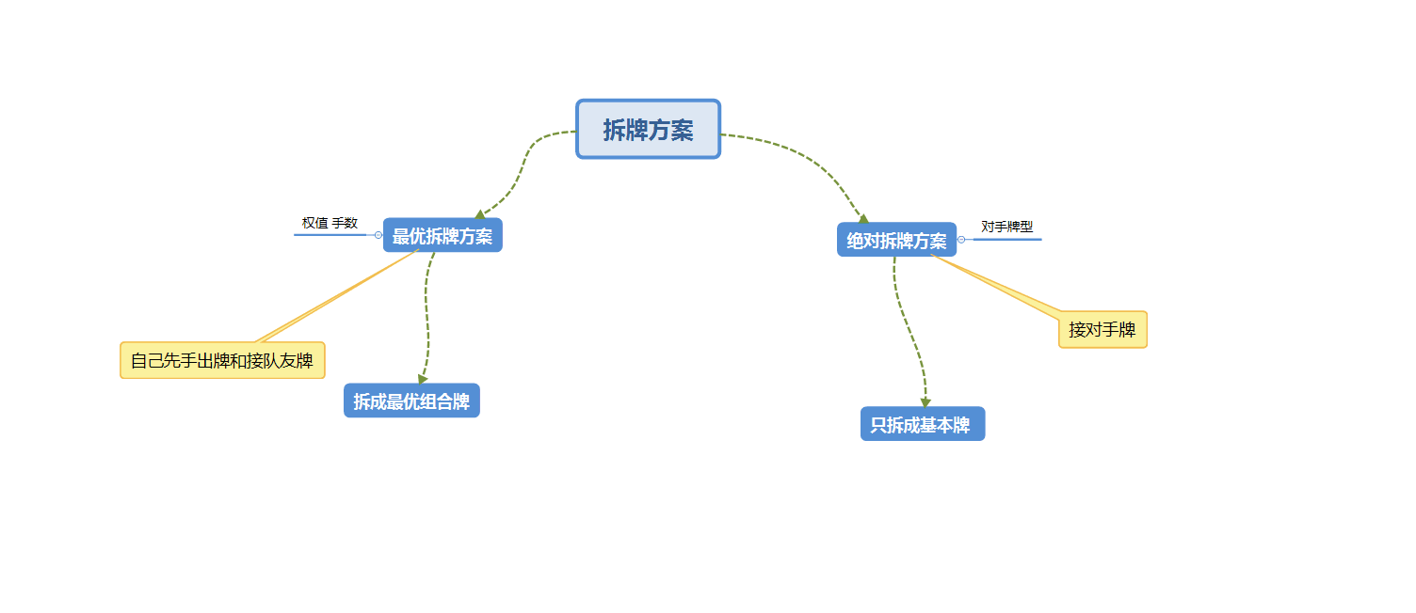

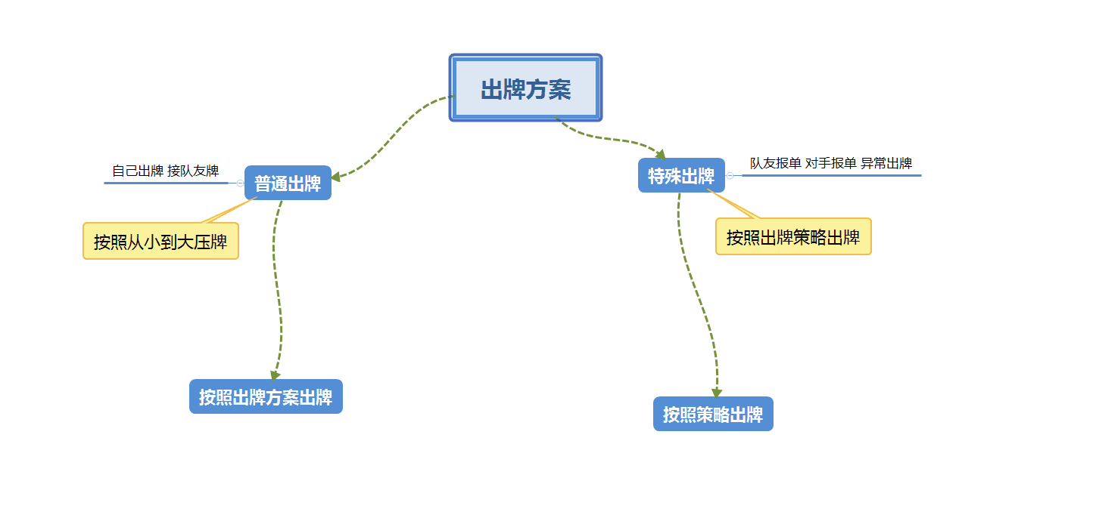

## 拆牌详解

最优拆牌方案详解：

函数指针数组保存所有拆牌函数循环枚举得到手牌组合，根据组合权值手数选取最优

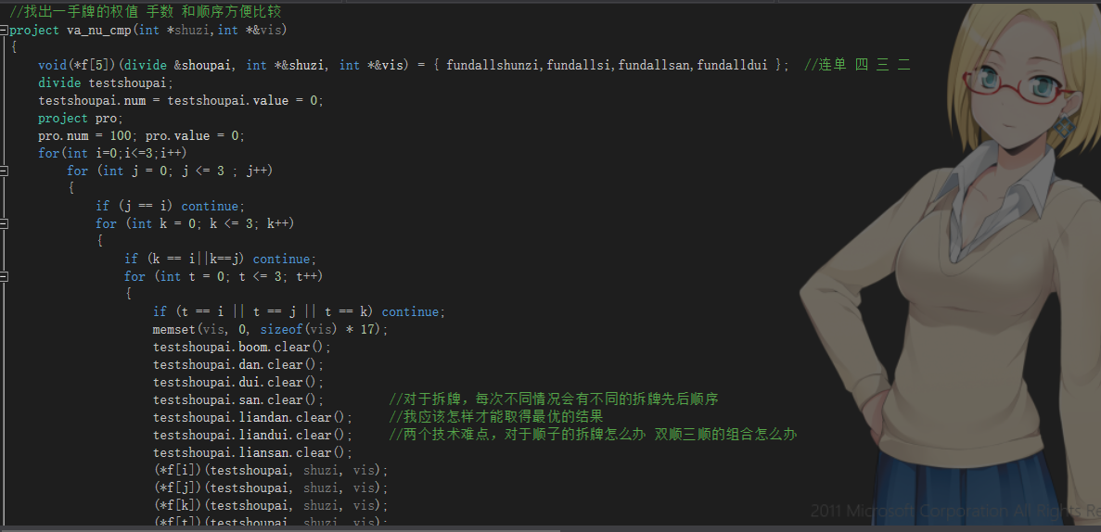

绝对拆牌方案详解：

拆出基本牌——基本牌组合（因为此为接牌所以要根据上家出牌进行裁剪）

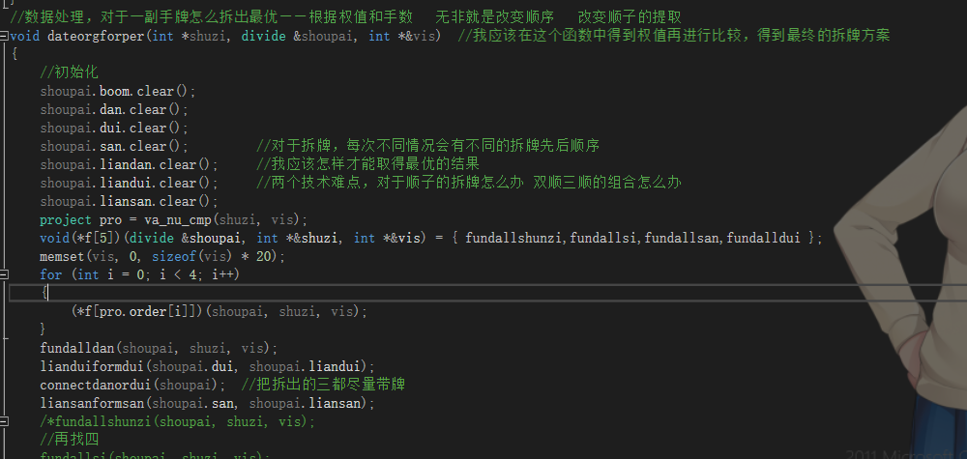

## 出牌详解

出牌分为先手出牌和后手接牌

先手出牌

若无特殊情况且为先手出牌则从小到大出牌若是特殊情况单独判断出牌

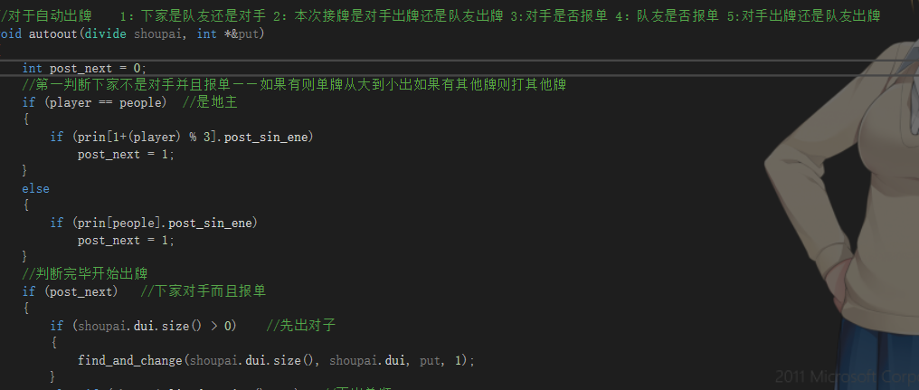

后手接牌

根据上家出牌组合基本牌并裁剪

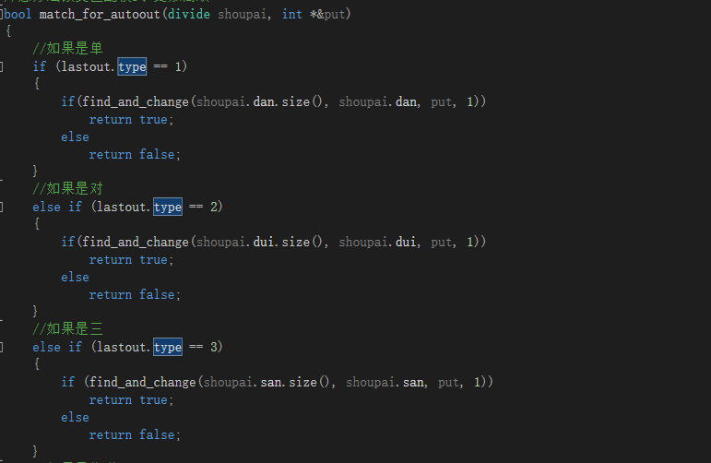

# 交互方面

## 界面

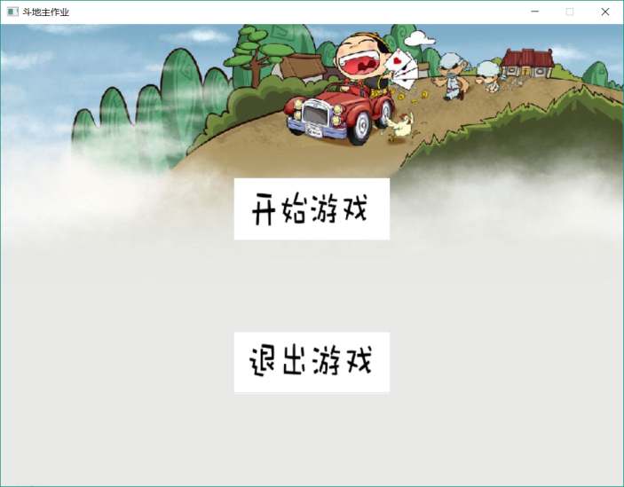——一级菜单

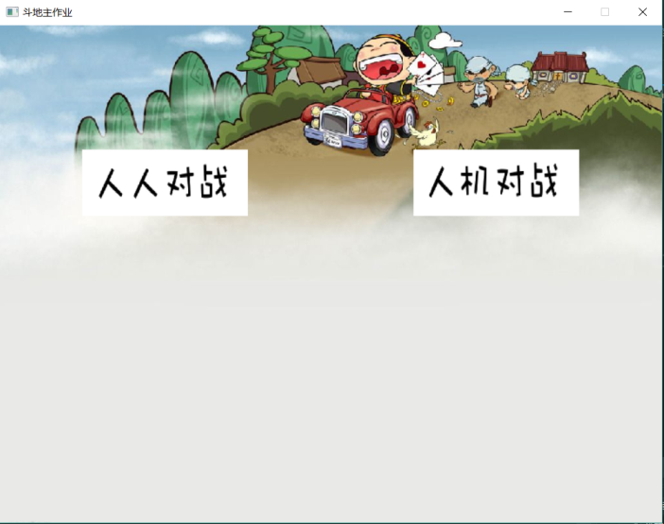——二级菜单

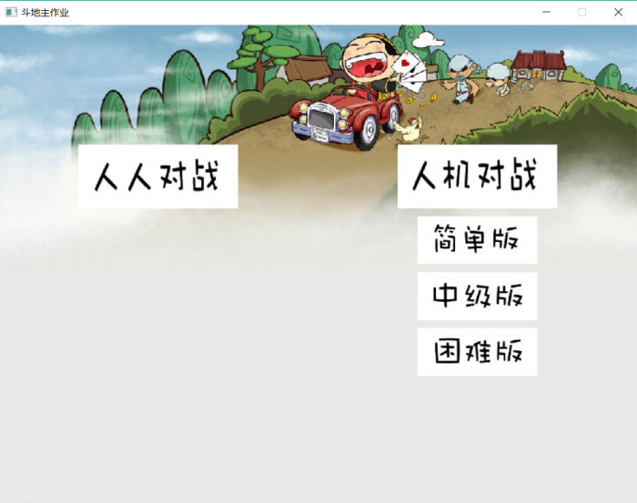——三级菜单

## 音效

